Saznaj što ti donosi budućnost u Europskom tjednu mladih

U razdoblju od 24. do 30. svibnja, tijekom Europskog tjedna mladih, organizacije Cnetar tehničke kulture Rijeka, Filmaktiv, SOS Rijeka – centar za nenasilje i ljudska prava, Udruga Delta i Udruga Žmergo, pripremile su spoj zabavnih i edukativnih aktivnosti kojima je cilj uključiti mlade u aktivno promišljanje i sudjelovanje u kreiranju vlastite budućnosti.
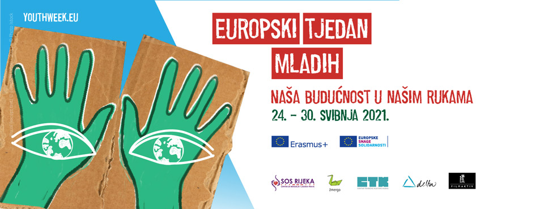
Slogan ovogodišnjeg Europskog tjedna mladih je ''Naša budućnost u našim rukama'', a lokalnih organizacija je inspirirao na cijeli niz aktivnosti kojima će mladima pokušati približiti mogućnosti koje im u novom programskom razdoblju nude europskih programi te da im se predstave kao organizacije u čije će se aktivnosti u tom razdoblju moći uključiti. I, naravno, važan faktor cijele priče – da se pritom svi skupa zabave i nešto nauče! A bit će tu i nekoliko nagrada!

EU pentathlon
Sigurno ste čuli za neke od programa poput Erasmus+ i Europskih snaga solidarnosti, no jeste li znali da se svakih sedam godina njihovi ciljevi, teme kojima će se baviti osvježe i promijene? Ove godine počelo je novo programsko razdoblje (2021. - 2027.) što znači i nove prilike za edukaciju, volontiranje, upoznavanje, prijateljstva i nadamo se putovanja! Teme koje će nas pratiti u novom sedmogodišnjem razdoblju su sljedeće: 1) usvajanje zelene prakse i ekološki prihvatljivog ponašanja, (2) digitalna tranzicija i jačanje digitalnih vještina te (3) poticanje mladih na sudjelovanje u demokratskim procesima i stvaranje socijalno uključive zajednice. Zato je pet organizacija Filmaktiv, Žmergo, SOS Rijeka – centar za ljudska prava i nenasilje, Delta i CTK Rijeka osmislilo EU pentathlon kojim će vas pokušati potaknuti da se uključite u obilježavanje Europskog tjedna mladih ove godine.
Filmaktiv i Udruga Delta organiziraju akciju uređenja prostora ex Tenka. Sljedeći vikend, 29. i 30. svibnja, na riječkom kampusu okupit će se grupa srednjoškolaca i srednjoškolki, studentica i studenata, koja će osmisliti kako (pre)urediti dio sveučilišnog kampusa (ex Tenk) da bude pristupačnije i ugodnije mjesto za mlade i druge osobe koje ga koriste. Ukoliko želiš provesti aktivan vikend i sudjelovati u akciji javi se na mail delta@udruga-delta.hr.
SOS Rijeka – centar za nenasilje i ljudska prava priprema online predavanje Biraj nenasilje, koje će se baviti nasiljem u romantičnim vezama mladih. Predavanje će se održati u četvrtak, 27. svibnja, od 11 do 12:30 sati. Svi zainteresirani trebaju se prijaviti putem maila na mirela.pasic@sos-rijeka.org.
Udruga Žmergo iz Opatije organizira nagradni natječaj u kojem moraš podijeliti svoj zeleni ''life-hack'' koji ti olakšava da budeš ekološki odgovoran. Najoriginalniji i najzeleniji trik osvojit će električni romobil! Više o natječaju pročitaj na poveznici.
U CTK Rijeka pripremaju online radionicu Izrade personalizirane mandale u kojoj ćeš moći naučiti više o besplatnim online alatima za crtanje i okušati svoje umjetničke vještine. Radionica će se održati u srijedu, 26. svibnja, u 14 sati. A one koji vole promišljati budućnost i tehnologiju pozivaju na online predavanje The future is here što će se održati u četvrtak, 27. svibnja, u 14 sati. Prijavnicu za radionicu i predavanje možeš pronaći ovdje, a rok prijave je ponedjeljak, 24. svibnja, u 14 sati.

No, to nije sve! Možete zaigrati avanturističku igru ili se uključiti u online panel
Osim EU pentathlon pozivamo te da isprobaš našu avanturističku igru, koju su izrađivale mlade osobe tijekom prošlogodišnje Time to move kampanje. Početna točka je ispred CTK Rijeka, a za igru ti je potreban mobitel s instaliranom aplikacijom za učitavanje QR kodova te ekipa koja će s tobom prođirati po gradu i saznati zanimljive informacije o Rijeci. Za sve koji završe avanturističku igru pripremili smo Eurodeskov ruksak iznenađenja!
Ukoliko te pak zanima kakve prilike ti kao mladoj osobi donosi novo programsko razdoblje, pozivamo te da se pridružiš online panelu ''Nova era EU programa 2021.- 2027.'' koji organizira Grad Rijeka. O novoj eri EU financiranja pričat će:
- Sanja Posavec, pomoćnica ravnatelja AMPEU, nadležna za područje mladih i cjeloživotno učenje
- Sandra Rozman, voditeljica projekata i programska suradnica u Mreži mladih Hrvatske
- Hana Galogaža Lanča, voditeljica odnosa s javnošću & koordinatorica programa za mlade u CTK Rijeka, sjedištu Eurodesk punkta u PGŽ-u
- Iva Novak, načelnica Sektora za programiranje, koordinaciju i strateško praćenje Europskih strukturnih i investicijskih fondova pri MRRFEU
Događanje će moderirati stručnjak i znanstvenik u području mladih, dr. sc. Marko Kovačić iz Instituta za društvena istraživanja. Preko poveznice se možeš pridružiti online događanju, a svoje sudjelovanje trebaš najaviti slanjem e-maila na adresu lucija.kero@rijeka.hr do petka, 21. svibnja 2021.
S obzirom da će velik broj aktivnosti tijekom Europskog tjedna mladih biti organiziran online, predlažemo da provjeriš što pripremaju i druge organizacije članice Eurodesk mreže, kako u Hrvatskoj tako i u Europi. I da, pregršt zanimljivih informacija o mogućnostima za mobilnost, tuđih iskustava s mobilnosti i događanja možeš pronaći na Europskom portalu za mlade. Europski tjedan mladih u Rijeci možeš pratiti i u Facebook eventu.
CTK Rijeka organizira svoje aktivnosti u sklopu Europskog tjedna mladih uz financijsku podršku Primorsko-goranske županije i Agencije za mobilnost i programe EU.

